URL Repositorio:

Fecha:

Integrantes:

Reporte – proyecto SEGUNDO parcial-par 6

PROGRAMACIÓN ORIENTADA A OBJETOS II PAO 2021

# Diagrama de clases

En esta sección deberán incluir el diagrama de clases que elaboraron como primera versión de su proyecto.

# Tareas

En esta sección incluirán el detalle de las tareas que se asignó a cada estudiante.

Estudiante (Nombres Apellidos):

1. Tarea 1
2. Tarea 2
3. Tarea 3

Estudiante (Nombres Apellidos):

1. Tarea 1
2. Tarea 2
3. Tarea 3

Estudiante (Nombres Apellidos):

# Tarea 1

1. Tarea 2
2. Tarea 3

# Evidencias de Tareas

En esta sección incluirán screenshots de la página de Bitbucket donde consten los commits realizados. Además, por cada estudiante deben elegir un par de commits y mostrar el detalle. Esto debería concordar con las tareas definidas para cada uno. Ejemplo:

Estudiante (Nombres Apellidos):

Commit 1

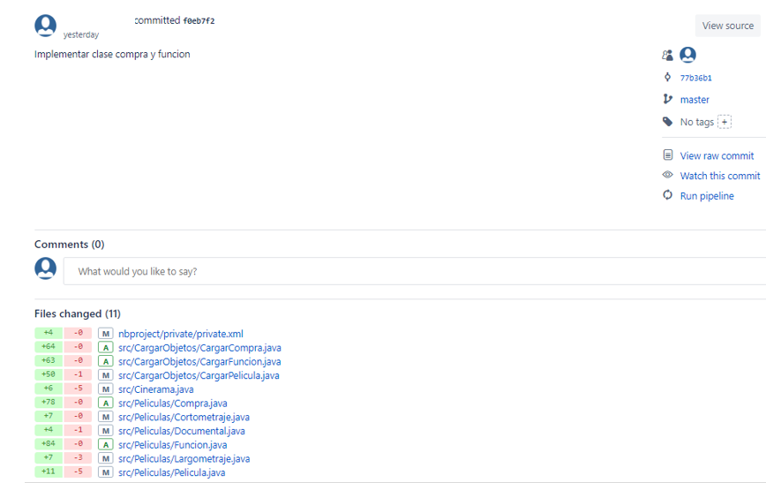

Commit 2



Commit 3



Estudiante (Nombres Apellidos):

(screenshots)

Estudiante (Nombres Apellidos):

(screenshots)

# Identificación de teoría aplicada en programación orientada a objetos.

En esta sección deberán incluir el detalle de los bloques de código de su proyecto donde identifican cada pilar de este paradigma: Abstracción, Encapsulamiento, Herencia y Polimorfismo. Además, deberán mostrar donde usan la interface Comparable y una descripción de porqué se ha decidido aplicar el usar de cada uno de estos conceptos en sus proyectos. Si no incluyen la explicación adecuada, este punto no será válido. Ejemplo:

## **Threads**

(screenshots)

Explicación

## **Manejo de Excepciones**

(screenshots)

Explicación

## **Manejo de Archivos**

(screenshots)

Explicación

## **Manejo de objetos a partir de datos de archivos**

(screenshots)

## **Serialización**

(screenshots)

Explicación

## **Controladores de eventos**

(screenshots)

Explicación

## **Interfaz Comparable**

(screenshots)

Explicación

## **Diseño de interfaz dinámico**

(screenshots)

Explicación

# Programa en ejecución

En esta sección deberán incluir screenshots de su proyecto en ejecución, con el objetivo de que se visualice la ejecución de este.

# JAVADOC

**Agregar la documentación JAVADOC como una carpeta adicional a este reporte**. Los métodos deben estar siempre comentados con el formato explicado en clase.